AWNA
Marketing Digital y Tecnología

DOCUMENTO DE ARQUITECTURA
Levantamiento Técnico Inicial y Definición de Arquitectura sobre AWS
Plataforma de Procesos Participativos Reglados
Gobierno Regional de Valparaíso
Documento | Documento de Arquitectura — Levantamiento Técnico Inicial
Proveedor | AWNA — Marketing Digital y Tecnología
Responsable técnico | Lukas Escobar — Director de Marketing Digital y Tecnología
Versión | 1.0 — Preliminar
Fecha | 16 de mayo de 2026

Control de versiones
Versión | Fecha | Descripción | Autor
1.0 | 16-05-2026 | Emisión inicial — Levantamiento técnico de la Etapa 2. | Lukas Escobar — AWNA

1. Introducción

1.1. Propósito del documento
Este documento presenta el levantamiento técnico inicial y la definición de arquitectura propuesta por AWNA para la Plataforma de Procesos Participativos Reglados del Gobierno Regional de Valparaíso. Constituye el entregable principal de la Etapa 2 del Plan de Trabajo y será la base técnica sobre la que se ejecutarán las etapas posteriores de desarrollo, integración y despliegue.

1.2. Audiencia
- Contraparte técnica del GORE — División de Planificación (DIPLAD) y Unidad de Informática.
- Equipo de desarrollo de AWNA.
- Equipos sucesores que deban mantener o evolucionar la plataforma una vez transferida.

1.3. Documentos de referencia
- Especificaciones Técnicas de Referencia (EETT) del servicio contratado.
- Plan de Trabajo Detallado v1.0 — AWNA.
- Decreto Supremo N°7/2023 — Estándares de ciberseguridad.
- Kit Digital de Gobierno de Chile — Lineamientos UX/UI.
- Documentación oficial de integración con ClaveÚnica.

2. Principios de diseño arquitectónico
La arquitectura propuesta responde a cinco principios rectores derivados directamente de los requerimientos del GORE y de los estándares aplicables:
- Alta disponibilidad: garantizar uptime igual o superior al 99% mediante redundancia en cómputo y base de datos (Multi-AZ).
- Escalabilidad horizontal: soportar picos de concurrencia previsibles durante períodos de consulta pública (miles de observaciones simultáneas) mediante grupos de auto escalado.
- Soberanía tecnológica: el GORE mantiene el control absoluto sobre código fuente, base de datos e infraestructura. No se utilizan servicios propietarios que generen dependencia con el proveedor.
- Seguridad por diseño: principios de mínimo privilegio, cifrado en tránsito y en reposo, segregación de entornos y trazabilidad inalterable de eventos críticos.
- Simplicidad operativa: la operación cotidiana del backoffice no requiere conocimientos técnicos avanzados; el GORE puede gestionar procesos, usuarios y contenidos de forma autónoma.

3. Visión general de la arquitectura
La plataforma se desplegará sobre una Virtual Private Cloud (VPC) dedicada en Amazon Web Services, segregada en subredes públicas y privadas. El tráfico entrante de la ciudadanía y de los funcionarios del GORE ingresa por Route 53 (DNS) y CloudFront (CDN), atraviesa la capa de seguridad perimetral (AWS WAF + Shield) y es distribuido por un Application Load Balancer hacia un grupo de instancias EC2 que ejecutan la aplicación Laravel. La persistencia de datos se realiza sobre RDS MariaDB en modo Multi-AZ, complementada por buckets S3 para antecedentes, respaldos y exportaciones. La autenticación federada se resuelve mediante integración OpenID Connect con ClaveÚnica.
El siguiente diagrama presenta la vista de despliegue completa:
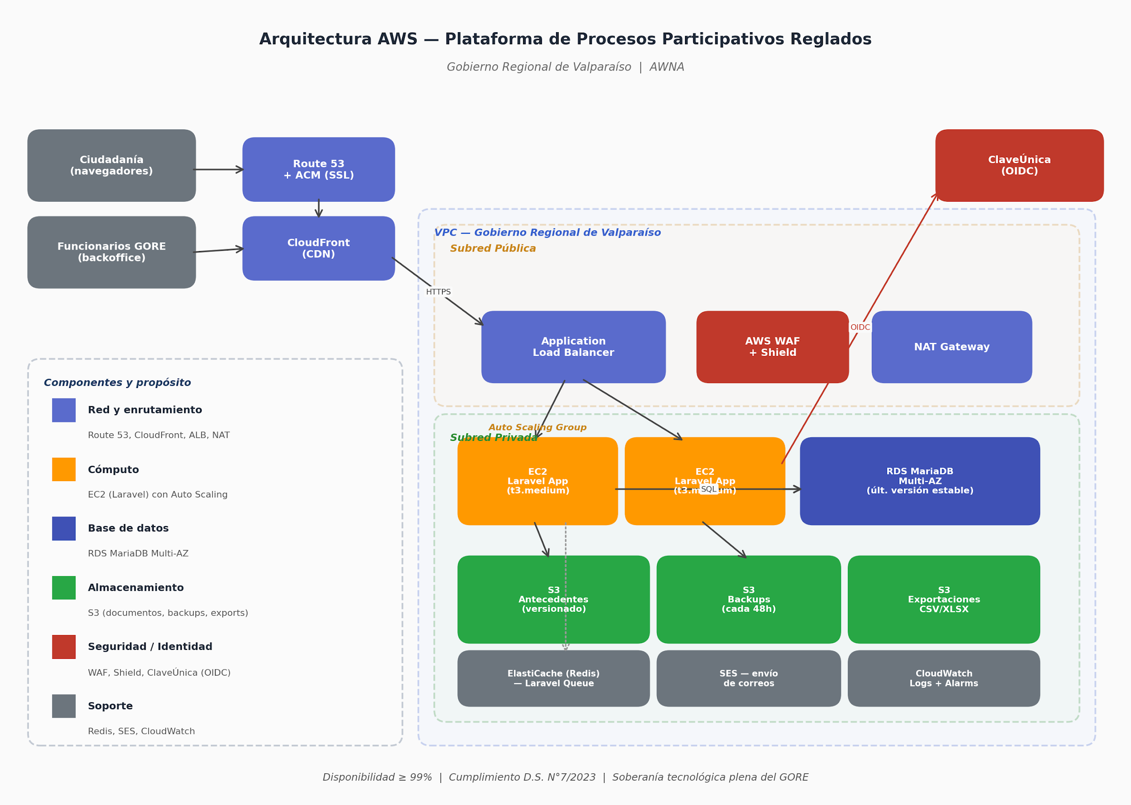
Figura 1. Vista de despliegue de la plataforma sobre AWS.

4. Componentes AWS
Detalle de los servicios AWS empleados, su rol en la arquitectura y la justificación técnica de cada selección.

4.1. Capa de red y enrutamiento
Servicio | Función
Route 53 | DNS gestionado para el subdominio oficial (ej. participa.gorevalparaiso.cl). Health checks activos hacia el balanceador.
AWS Certificate Manager | Provisión y renovación automática de certificados SSL/TLS. Asegura HTTPS forzado en todos los entornos.
CloudFront | CDN para acelerar entrega de antecedentes técnicos pesados (PDFs, mapas, memorias). Reduce carga sobre el origen y mejora la experiencia del ciudadano.
Application Load Balancer | Distribución de tráfico HTTP/HTTPS hacia las instancias EC2 del grupo de auto escalado. Sticky sessions habilitadas para flujo de autenticación.
NAT Gateway | Permite salida controlada a internet desde las instancias EC2 alojadas en subred privada (para actualizaciones, llamadas a ClaveÚnica, etc.).

4.2. Capa de cómputo
Servicio | Función
EC2 (t3.medium) | Instancias que ejecutan la aplicación Laravel con NGINX + PHP-FPM. Sistema operativo Ubuntu Server 22.04 LTS. Configuradas en subred privada.
Auto Scaling Group | Mínimo 2 instancias, máximo 6. Política de escalado basada en métricas de CPU y conexiones del balanceador. Garantiza disponibilidad y elasticidad ante picos de demanda.
Launch Template | Imagen base estandarizada que asegura que cada nueva instancia se incorpore al cluster con la misma configuración y versión de la aplicación.

4.3. Capa de datos
Servicio | Función
RDS MariaDB Multi-AZ | Base de datos relacional gestionada con réplica sincrónica en segunda zona de disponibilidad. Backups automáticos diarios con retención de 7 días. Mantenimiento programado.
S3 — Antecedentes | Almacenamiento de documentos técnicos por proceso (memorias, mapas, planos). Versionado activado, bloqueo de objetos para inmutabilidad de expedientes.
S3 — Backups | Almacén de respaldos diferenciales de observaciones, generados automáticamente cada 48 horas durante procesos activos.
S3 — Exportaciones | Generación de exportaciones CSV/Excel solicitadas desde el backoffice. URLs prefirmadas con expiración corta.
ElastiCache (Redis) | Cache de sesiones de Laravel y broker para Laravel Queue (procesamiento asíncrono de envío de correos y generación de exportaciones).

4.4. Capa de seguridad, observabilidad y soporte
Servicio | Función
AWS WAF + Shield | Protección perimetral contra ataques comunes (OWASP Top 10), rate limiting por IP y mitigación DDoS automática.
AWS Secrets Manager | Custodia de credenciales sensibles (claves de ClaveÚnica, credenciales de base de datos). Rotación automática habilitada.
CloudWatch | Recopilación de logs de aplicación, métricas de infraestructura y alarmas configuradas para disponibilidad, latencia y errores.
CloudTrail | Auditoría inmutable de acciones administrativas sobre la cuenta AWS.
SES | Servicio de envío de correos transaccionales: confirmaciones de registro de observación, notificaciones de cierre de procesos, restablecimiento de contraseña.

5. Stack tecnológico
Conforme a lo exigido por el EETT, el stack tecnológico es el siguiente:
Componente | Tecnología y versión
Lenguaje | PHP — última versión estable
Framework backend | Laravel — última versión estable
Motor de plantillas | Blade (nativo de Laravel)
Base de datos | MariaDB — última versión estable (compatible con MySQL)
Frontend CSS | Bootstrap — última versión estable
Servidor web | NGINX + PHP-FPM
Sistema operativo | Ubuntu Server 22.04 LTS
Cola y caché | Redis (vía Laravel Queue + Cache)
Autenticación federada | OpenID Connect (ClaveÚnica) — librería Socialite OIDC
Control de versiones | Git (repositorio Git transferido al GORE al cierre)

6. Modelo de datos preliminar
El modelo de datos se diseña en torno a cinco entidades centrales. Las relaciones permiten configurar procesos con múltiples etapas, recibir observaciones ilimitadas por usuario y mantener trazabilidad inalterable mediante registro de timestamps y método de autenticación. Esta vista es preliminar y se refinará en la Etapa 3.
6.1. Entidades principales
Entidad | Atributos clave y propósito
usuarios | id, run, nombre, email, rol (ciudadano/funcionario/super_admin), método_registro (clave_unica/manual), email_verificado, fecha_creación. Almacena tanto ciudadanos como funcionarios.
procesos | id, nombre, tipo (IPT/PROT/ZUBC), descripción, fecha_inicio, fecha_cierre, estado (borrador/activo/cerrado/archivado), método_auth_permitido, creado_por.
etapas_proceso | id, proceso_id, nombre, orden, fecha_inicio, fecha_cierre, descripción. Permite múltiples instancias por proceso (configurabilidad mencionada por el cliente en kick-off).
antecedentes | id, proceso_id, etapa_id, nombre, descripción, s3_key, tamaño, mime_type, subido_por, fecha_subida. Punteros a documentos en S3.
observaciones | id, proceso_id, etapa_id, usuario_id, texto, archivos_adjuntos, ip_origen, user_agent, metodo_auth, timestamp_inalterable. Núcleo transaccional del sistema.
respuestas_institucionales | id, observacion_id, texto, respondido_por, fecha_respuesta, estado_publicación.
auditoria | id, usuario_id, acción, entidad, entidad_id, datos_previos, datos_nuevos, timestamp, ip. Log inmutable de operaciones administrativas.
6.2. Reglas de validación clave
- RUT: validación de dígito verificador en backend y frontend.
- Correo electrónico: campo obligatorio en ambos flujos de autenticación (ClaveÚnica y manual).
- Un usuario registrado puede generar múltiples observaciones por proceso (sin límite).
- Toda observación queda asociada inmutablemente a un usuario identificado (no se permiten observaciones anónimas).
- Una vez cerrado un proceso, las observaciones quedan congeladas: no se permiten ediciones ni eliminaciones.

7. Capa de aplicación — Laravel

7.1. Estructura del proyecto
Estructura estándar Laravel con organización por dominios funcionales:
app/├── Http/│ ├── Controllers/│ │ ├── Public/ → Portal ciudadano│ │ ├── Admin/ → Backoffice│ │ └── Auth/ → ClaveÚnica + manual│ ├── Middleware/│ └── Requests/ → Form Requests (validación)├── Models/ → Eloquent├── Services/ → Lógica de dominio│ ├── ClaveUnicaService│ ├── ObservacionService│ └── ExportacionService├── Jobs/ → Procesos asíncronos└── Policies/ → Autorización por rol

7.2. Patrones aplicados
- Repository / Service Layer: los controllers permanecen delgados; la lógica de negocio reside en clases de servicio testeables.
- Form Requests: toda validación de entrada se centraliza en clases Request, no en los controllers.
- Policies: la autorización por rol se delega a Policies de Laravel, evitando lógica condicional dispersa.
- Jobs y Queues: operaciones costosas (envío de correos, generación de exportaciones, backups) se procesan asincrónicamente vía Redis Queue.
- Events / Listeners: auditoría desacoplada mediante eventos disparados desde los modelos (eventos Eloquent).

8. Integración con ClaveÚnica

8.1. Flujo OpenID Connect
La integración con ClaveÚnica se realiza mediante el protocolo OpenID Connect (Authorization Code Flow con PKCE). El flujo es el siguiente:
1. Ciudadano → GET /auth/claveunica (Portal Público)2. Plataforma genera state + code_verifier (PKCE) → redirige a ClaveÚnica3. Ciudadano se autentica en ClaveÚnica4. ClaveÚnica → callback con authorization_code5. Plataforma intercambia code por access_token + id_token6. Plataforma valida firma del id_token (JWKS de ClaveÚnica)7. Plataforma extrae RUN, nombres y correo → crea o actualiza usuario8. Sesión Laravel establecida → redirige al proceso

8.2. Configuración
- Cliente OIDC registrado por la Unidad de Informática del GORE en el portal de desarrolladores de ClaveÚnica.
- redirect_uri configurada para entornos de QA y producción de forma separada.
- Scopes solicitados: openid, run, nombre. Correo electrónico solicitado adicionalmente al usuario si no es proporcionado en el token.
- Credenciales del cliente OIDC almacenadas en AWS Secrets Manager.
- Rotación de claves contemplada como procedimiento documentado en el Manual de Operación.

8.3. Flujo manual (fallback)
Cuando un proceso admite registro manual, el ciudadano accede a un formulario que solicita: RUT (con validación de dígito verificador), nombres, apellidos y correo electrónico (obligatorio). Se envía un correo de verificación con un enlace de activación cuya validez expira en 24 horas. Una vez verificado el correo, el usuario puede ingresar observaciones.

9. Seguridad

9.1. Cumplimiento normativo
- Decreto Supremo N°7/2023 — Estándares de ciberseguridad para servicios digitales del Estado.
- Ley N° 19.628 — Protección de la vida privada (datos personales).
- Ley N° 21.180 — Transformación digital del Estado.

9.2. Controles implementados
- Cifrado en tránsito: TLS 1.2+ obligatorio en todos los endpoints. HSTS habilitado.
- Cifrado en reposo: RDS con KMS, S3 con SSE-S3, EBS volumes cifrados.
- Cabeceras de seguridad: HSTS, X-Content-Type-Options, X-Frame-Options (DENY), Content-Security-Policy, Referrer-Policy.
- Protección CSRF: tokens CSRF nativos de Laravel en todos los formularios.
- Protección XSS: escape automático de Blade; sanitización adicional en entradas de texto libre (observaciones).
- Rate limiting: throttling sobre endpoints de autenticación y envío de observaciones (configuración por Laravel Throttle + WAF).
- Hashing de contraseñas: bcrypt con factor de costo 12 (default de Laravel).
- Mínimo privilegio en AWS: roles IAM segmentados por función; nunca se utilizan credenciales root.
- Trazabilidad: todas las operaciones administrativas (creación, modificación o cierre de procesos; respuestas a observaciones) quedan registradas en la tabla de auditoría con timestamp, IP y user agent.

9.3. Pruebas de seguridad
- Análisis estático del código con herramientas SAST antes del paso a producción.
- Pruebas dinámicas sobre QA siguiendo el checklist de OWASP Top 10.
- Revisión de configuración AWS con AWS Trusted Advisor.

10. Disponibilidad y escalabilidad

10.1. Estrategia de alta disponibilidad
- Despliegue multi-AZ tanto en la capa de cómputo (instancias EC2 distribuidas en al menos dos zonas) como en la capa de datos (RDS Multi-AZ con réplica sincrónica).
- Application Load Balancer con health checks que sacan automáticamente del cluster instancias no saludables.
- Route 53 con health checks activos hacia el balanceador.
- Objetivo de disponibilidad: ≥ 99% mensual, alineado al EETT.

10.2. Estrategia de escalabilidad
- Auto Scaling Group con política basada en uso de CPU y conexiones activas del balanceador.
- Mínimo 2 instancias activas (alta disponibilidad), máximo configurable (default 6) ajustable según observación durante períodos de consulta.
- Cache de consultas frecuentes (procesos vigentes, antecedentes) sobre Redis para reducir carga sobre la base de datos.
- CDN sobre antecedentes técnicos pesados para descargar a CloudFront el tráfico de descargas.

10.3. Cola virtual (modo de contingencia)
Como medida de contingencia ante picos extremos de concurrencia (escenario observado en la plataforma de talleres de la Municipalidad de Ñuñoa, también desarrollada por AWNA), se contempla la habilitación opcional de una sala de espera virtual estilo cola TicketMaster. Esta funcionalidad permite limitar la entrada simultánea a un umbral seguro mientras se mantiene una experiencia clara para el ciudadano en espera. Su activación se gestiona desde el backoffice y solo se utilizaría si la observación operativa lo justifica.

11. Respaldo y recuperación

11.1. Política de respaldo
- Base de datos: snapshots automáticos diarios de RDS con retención de 7 días. Snapshots manuales antes de cambios mayores.
- Observaciones: respaldo diferencial automatizado cada 48 horas a S3 durante procesos activos, conforme al EETT.
- Antecedentes técnicos: S3 con versionado activado; las versiones previas se retienen durante toda la vigencia del proceso y 1 año posterior.
- Código fuente: repositorio Git con respaldo en dos remotes (uno en AWNA, otro en infraestructura del GORE).

11.2. Plan de recuperación
- RTO objetivo: 4 horas para recuperación completa ante falla mayor.
- RPO objetivo: máximo 48 horas para observaciones (alineado a la frecuencia de backup exigida).
- Procedimiento de recuperación documentado en el Manual de Instalación, ejercitable por el equipo de Informática del GORE.

12. Entornos
La arquitectura contempla tres entornos segregados, conforme al EETT:
Entorno | Propósito | Acceso
Desarrollo | Desarrollo iterativo del equipo AWNA. | Restringido al equipo de desarrollo de AWNA.
QA / Pruebas | Validación funcional por la Contraparte Técnica del GORE. | AWNA + DIPLAD + Unidad de Informática. URL protegida.
Producción | Plataforma operativa para procesos de consulta pública. | Acceso público bajo subdominio oficial del GORE.

13. Plan de despliegue inicial
El despliegue inicial sobre AWS se ejecuta en cuatro fases ordenadas:
- Fase 1 — Provisioning: creación de VPC, subredes, security groups, IAM roles, Secrets Manager. Provisionamiento mediante código (Infrastructure as Code, Terraform o CloudFormation).
- Fase 2 — Capa de datos: creación de RDS MariaDB Multi-AZ, ElastiCache Redis, buckets S3, configuración de KMS para cifrado.
- Fase 3 — Capa de aplicación: creación de Launch Template, Auto Scaling Group, Application Load Balancer. Deploy de la aplicación Laravel.
- Fase 4 — Capa de borde: configuración de CloudFront, Route 53, ACM, AWS WAF. Validación de extremo a extremo.

13.1. Estrategia de despliegue continuo
Durante el desarrollo se utilizará una estrategia de despliegue basada en branches (development → qa → main) con automatización mediante GitHub Actions u equivalente, asegurando que cada paso a QA esté precedido por pruebas automatizadas y que cada paso a producción requiera aprobación manual del responsable de proyecto.

14. Próximos pasos
- Validación del presente documento por la Contraparte Técnica del GORE.
- Confirmación de la cuenta AWS sobre la que se desplegará la plataforma.
- Coordinación con la Unidad de Informática para el registro del cliente OIDC en ClaveÚnica.
- Inicio del desarrollo del Core (Etapa 3) una vez aprobada la arquitectura.

— Fin del documento —

